Министерство науки и высшего образования РФ

Пензенский государственный университет

Кафедра «Вычислительная техника»

**ОТЧЁТ**

по лабораторной работе № 7

по курсу «Логика и основы алгоритмизации в инженерных задачах»

на тему «Обход графа в глубину»

Выполнили ст. гр. 22ВВВ2:

Рябов С. И.

Китаев Я. Е.

Аргаткин А. А.

Приняли:

Митрохин М.А.

Акифьев И.В

ПЕНЗА 2023

**Цель работы**

Изучить теоретический материал, научиться выполнять обходы в глубину разными способами. Сделать это для матриц смежности, для списков смежности.

**Лабораторное задание**

**Задание 1**

1. Сгенерируйте (используя генератор случайных чисел) матрицу смежности для неориентированного графа *G*. Выведите матрицу на экран.
2. Для сгенерированного графа осуществите процедуру обхода в глубину, реализованную в соответствии с приведенным выше описанием.

**3.**\* Реализуйте процедуру обхода в глубину для графа, представленного списками смежности.

**Задание 2\***

1. Для матричной формы представления графов выполните преобразование рекурсивной реализации обхода графа к не рекурсивной.

**Описание программы**

1. Создаем, инициализируем, заполняем случайными числами матрицу смежности. Затем выводим ее на экран.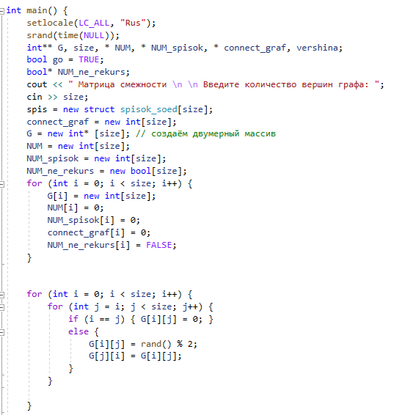
2. Выполняем обход матрицы смежности при помощи рекурсий.

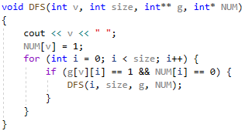

Алгоритм начинает обход с переменной v, которую выводит сам пользователь. Он обходит строчку графа v, находится единицу, и приравнивает v к i, и функция вызывает себя уже с параметром i.

1. Создали списки смежности, заполнили их, вывели. 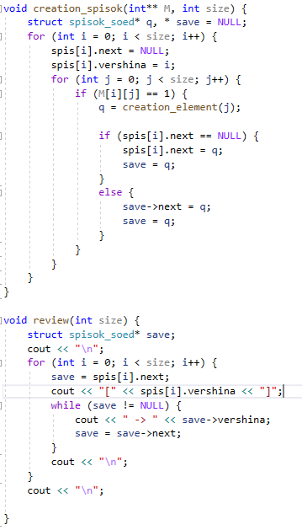

Выполнили обход в глубину при помощи рекурсии.

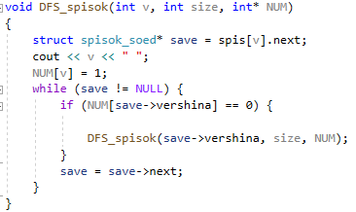

1. Сделали обход в глубину при помощи стека без рекурсий. Стек сохраняет пройденные вершины, чтобы вернуться и обойти оставшиеся.

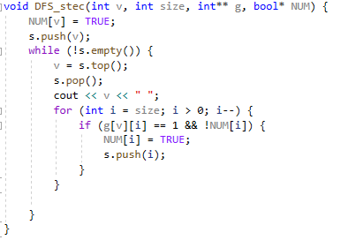

**Результат работы программы:**

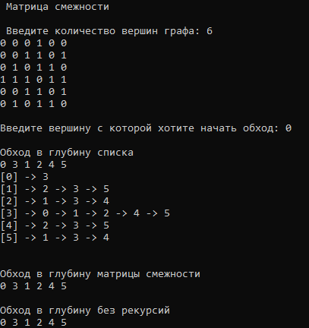

**Вывод:** научились создавать разные алгоритмы обхода в глубину. Сделали программу, которая выполняет обход матрицы смежности с рекурсией, без рекурсии, е\которая обходит список смежности.